Universitatea Politehnica Timisoara
Facultatea de Automatica si Calculatoare

Proiectarea cu Microprocesoare

Microsistem cu
microprocesorul 8086

Avram Ana – anul 3 TI
2025 – 2026
Tema proiectului

Să se proiecteze un microsistem cu următoarea structură:
● unitate centrală cu microprocesorul 8086;
● 128 KB memorie EPROM, utilizând circuite 27C2048;
● 64 KB memorie SRAM, utilizând circuite 62512;
● interfață serială, cu circuitul 8251, plasată în zona 0AF0H – 0AF2H sau 0BF0H – 0BF2H, în funcție
de poziția microcomutatorului S1;
● interfață paralelă, cu circuitul 8255, plasată în zona 0D70H – 0D76H sau 0C70H – 0C76H, în funcție
de poziția microcomutatorului S2;
● o minitastatură cu 12 contacte;
● 6 led-uri;
● un modul de afișare cu 7 segmente, cu 6 ranguri;

Toate programele în limbaj de asamblare vor fi concepute sub formă de subrutine. Programele necesare sunt:
-rutinele de programare ale circuitelor 8251 şi 8255;
-rutinele de emisie/ recepţie caracter pe interfaţa serială;
-rutina de emisie caracter pe interfaţă paralelă;
-rutina de scanare a minitastaturii;
-rutina de aprindere/ stingere a unui led;
-rutina de afişare a unui caracter hexa pe un rang cu segmente.

Descriere Hardware

CU (Central Unit):

- microprocesorul 8086

Generatorul de tact 8284:
- Circuitul 8284A este folosit pentru a genera tactul CLK către microprocesor și către circuitele specializate ale interfeței seriale.
- Acesta mai are rolul de a genera READY și RESET către microprocesor, sincronizându-le cu tactul.
- Folosește ca intrare o sursă de semnal, un cristal de cuarț pentru a genera semnalul de clock necesar procesorului.
- Acesta va fi 1/3 din valoarea frecvenței cristalului.
- Ieșirea PCLK pentru periferice funcționează ½ din frecvența CLK.

Circuitul amplificator/separator bidirectional 74x245:
- este un circuit folosit pentru amplificarea/separarea magistralelor bidimensionale ale microprocesoarelor.

Circuitul registru 74x373:
- este folosit pentru demultiplexarea liniilor de adresă.
- Este un registru cu ieșiri cu 3 stări, alcătuit din 8 bistabile

Circuitele de memorie

Circuitul de memorie EPROM 27C2048:
- Circuitul are:
- 17 intrari de adrese: A0 - A16
- 8 linii de date: D0 - D7
- O linie de selectie /CE
- O linie de validare a iesirilor /OE
- O intrare pentru tensiunea de programare Vpp
- Alimentarile Vcc si GND

Circuitul de memorie SRAM 62512:
- Circuitul are:
- O linie de comanda a scrierii /WE
- 15 intrari de adrese, A14-A0
- 8 linii de date I/O8-1
- O linie de selectie /CS
- O linie de validare a iesirilor /OE
Harta Memoriei:
- Un circuit EPROM 27C2048 are 128Kb de memorie.
128Kb=2^17 biti
- Doua circuite SRAM 62512: 64kb de memorie
64Kb=2^16 biti
Decodificarea memoriilor

- EPROM: E0000H - FFFFFH
- SRAM: 00000H - 0FFFFH

A19 | A18 | A17 | A16 | A15 - A0 | Adresa | Descriere
0 | 0 | 0 | 0 | 000...000 | 00000H | Start SRAM (64KB)
0 | 0 | 0 | 0 | 111...111 | 0FFFFH | End SRAM
0 | 0 | 0 | 1 | 000...000 | 10000H | Start zona libera
1 | 1 | 0 | 1 | 111...111 | DFFFFH | End zona libera
1 | 1 | 1 | 0 | 000...000 | E0000H | Start EPROM  (128KB)
1 | 1 | 1 | 1 | 111...111 | FFFFFH | End EPROM

Sel_EPROM = (A19 & A18 & A17)
Sel_SRAM = (~A19 & ~A18 & ~A17 & ~A16)

Interfete

// interfata seriala 8251, interfata paralela 8255, registru MAX232

- Interfata seriala – 8251:

Este un circuit specializat pentru transferurile seriale (Universal Synchronous Asynchronous Receiver Transmitter);
- primeste un octet în paralel de la CPU, il serializeaza si il transmite bit cu bit catre un echipament serial
- poate sa preia de pe linia de comunicatie un flux de biti (serial), sa il asambleze intr-un octet si sa il predea, in paralel, unitatii centrale
- circuitul comunica unitatii centrale starea sa (daca are un caracter gata de citire sau daca a terminat de transmis) prin semnale de stare, putand functiona:
- prin interogare software (Polling);
- prin intreruperi hardware;
- dispune de transmisie si receptie cu dublu tampon (double buffering), permitand procesarea unui caracter in timp ce altul este receptionat.
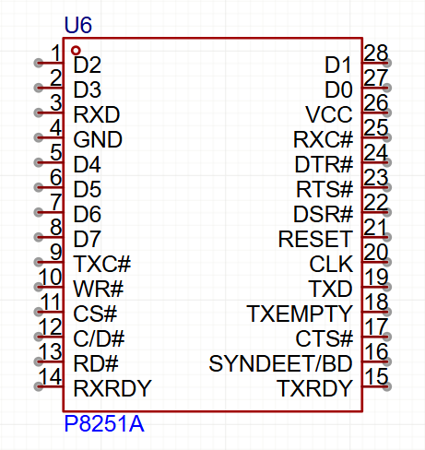

// Interfata paralela – 8255:

- se transfera 8 biti simultan pe magistrala
- este un circuit de interfata programabila (Programmable Peripheral Interface) care ofera 24 de linii de I/O, grupate in 3 porturi (A, B, C);
- exista un semnal de dialog care informeaza modulul receptor ca datele sunt stabile pe linii si pot fi citite
- de asemenea exista un semnal de raspuns din partea receptorului prin care se confirma preluarea datelor sau se semnalizeaza starea de ocupat
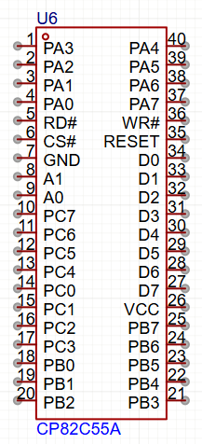

Minitastatura

Minitastatura este alcatuita din 12 contacte. Identificarea tastei apasate se realizeaza prin scanarea tastaturii. Pentru functionare sunt necesare doua porturi: un port de iesire, utilizat pentru activarea coloanelor, si un port de intrare, folosit pentru citirea liniilor active.
In portul de iesire se aplica nivel logic 0 pe o singura coloana, in timp ce pe celelalte coloane se mentine nivel logic 1, dupa care se citesc liniile. Daca pe una dintre linii este detectat nivel logic 0, inseamna ca tasta corespunzatoare a fost apasata.
Conectarea minitastaturii la microsisteme se face cu ajutorul circuitului 74LS373, utilizat ca port de iesire, si al circuitului 74LS244, utilizat ca port de intrare. Portul de intrare este realizat cu ajutorul unui circuit buffer tri-state de tip 74LS244.

Schema Hardware

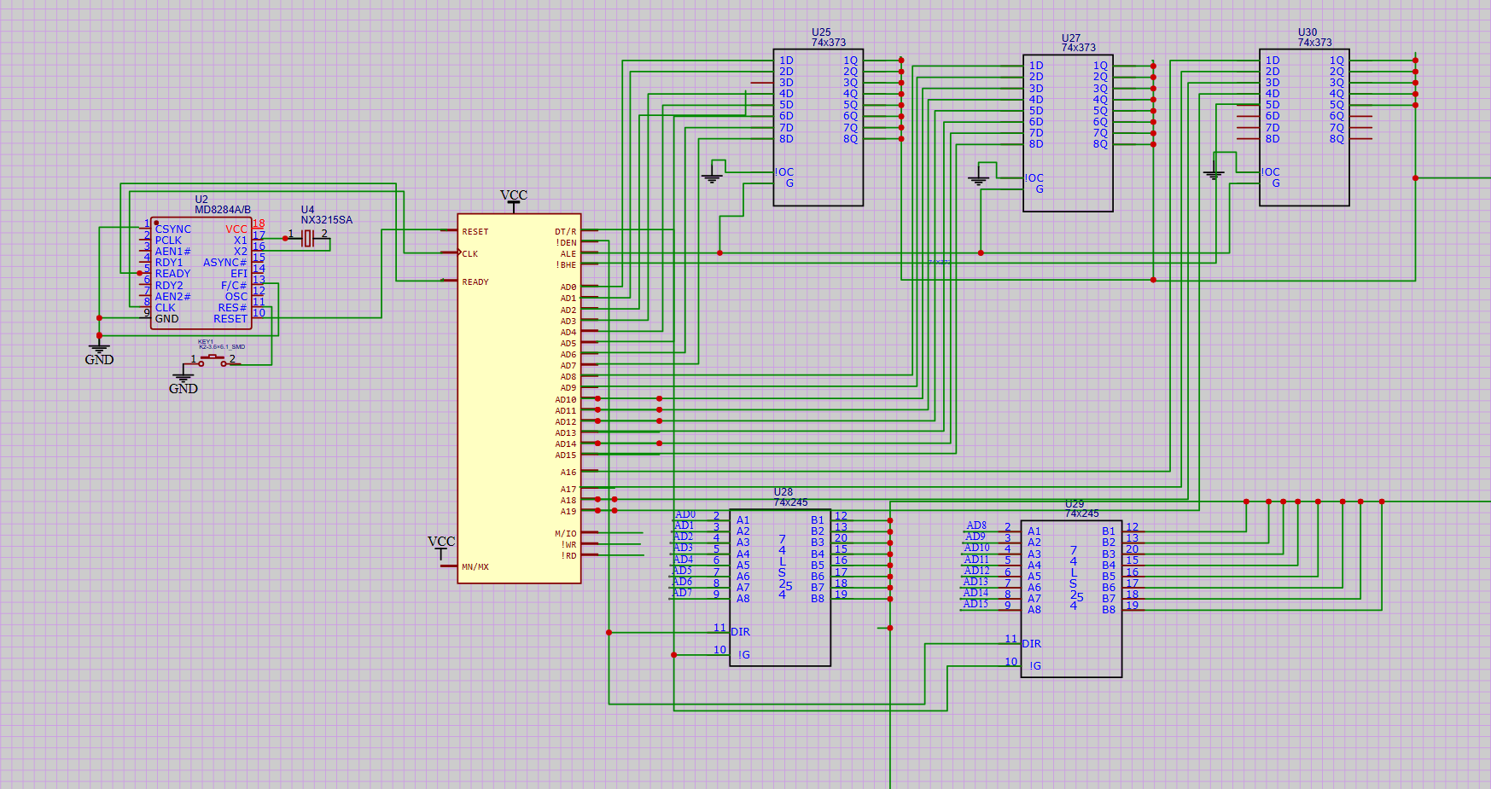
- central unit:

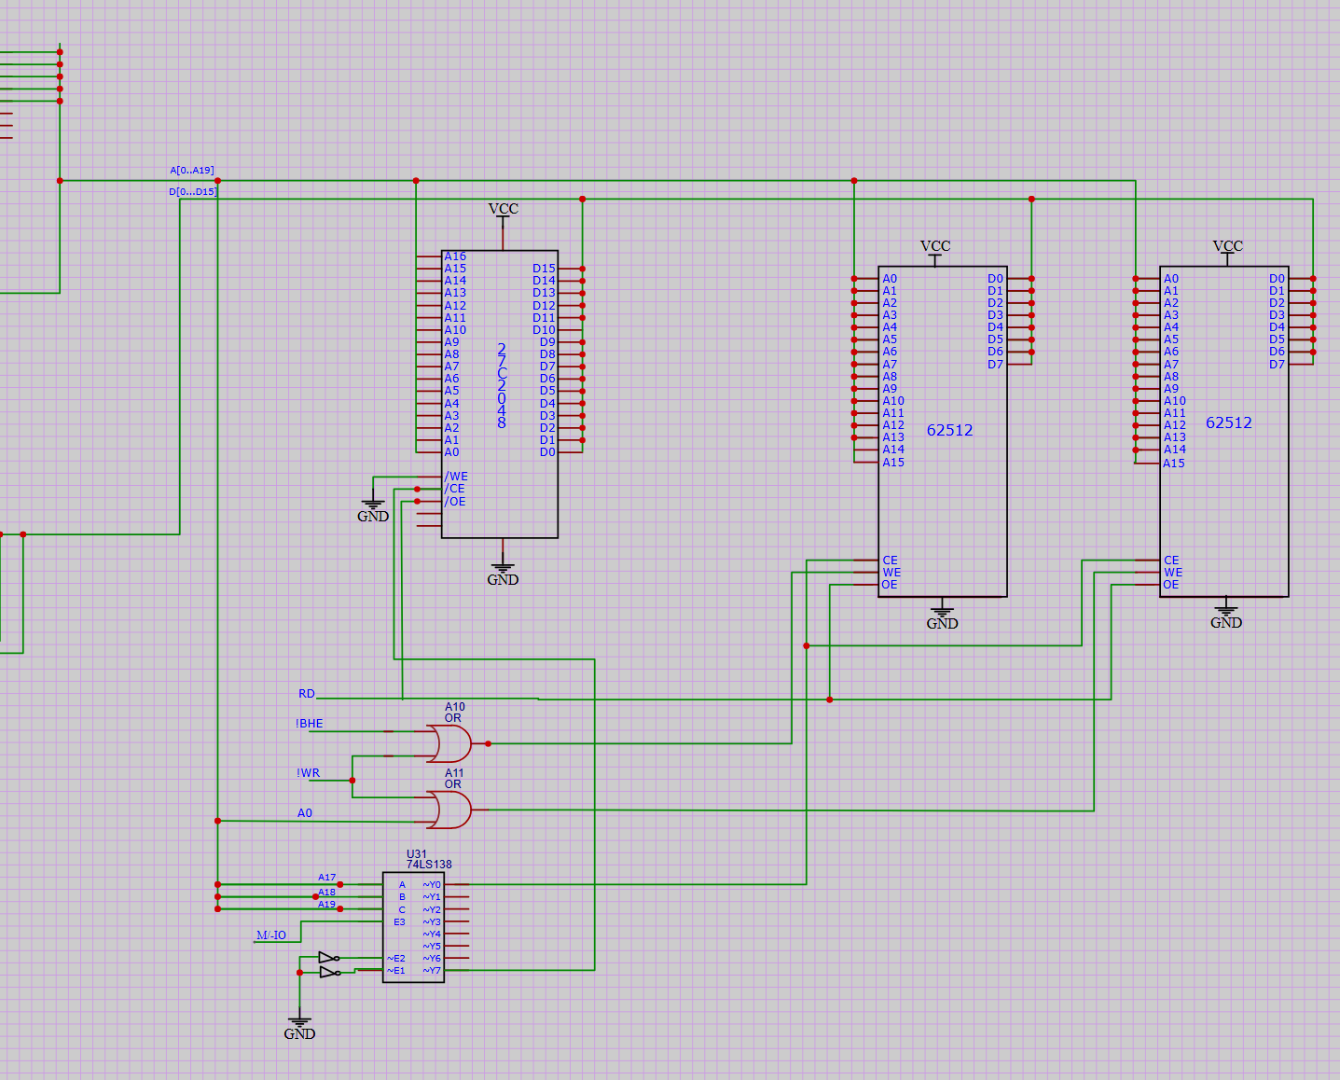

- memory:

- interfete:
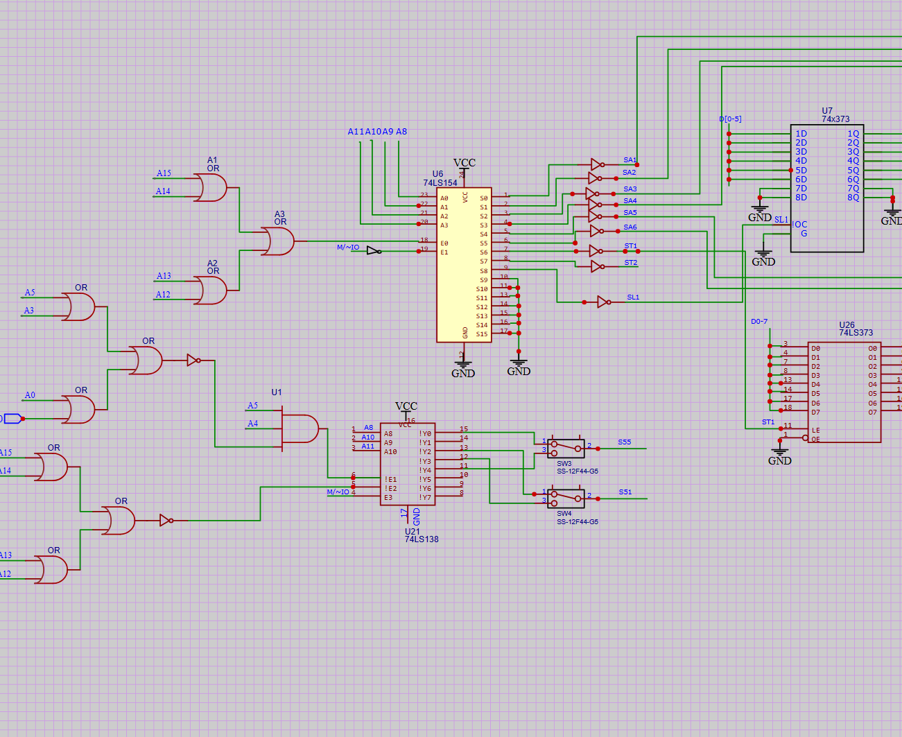

- leduri:

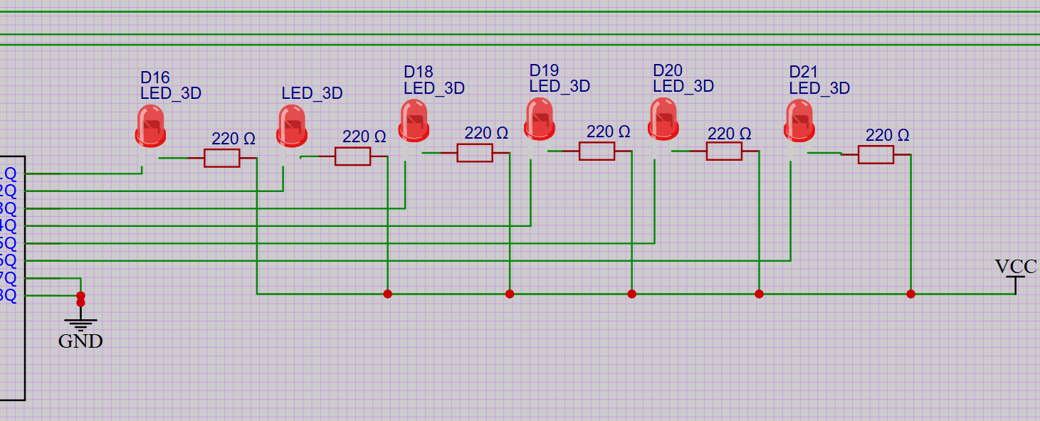

- display:
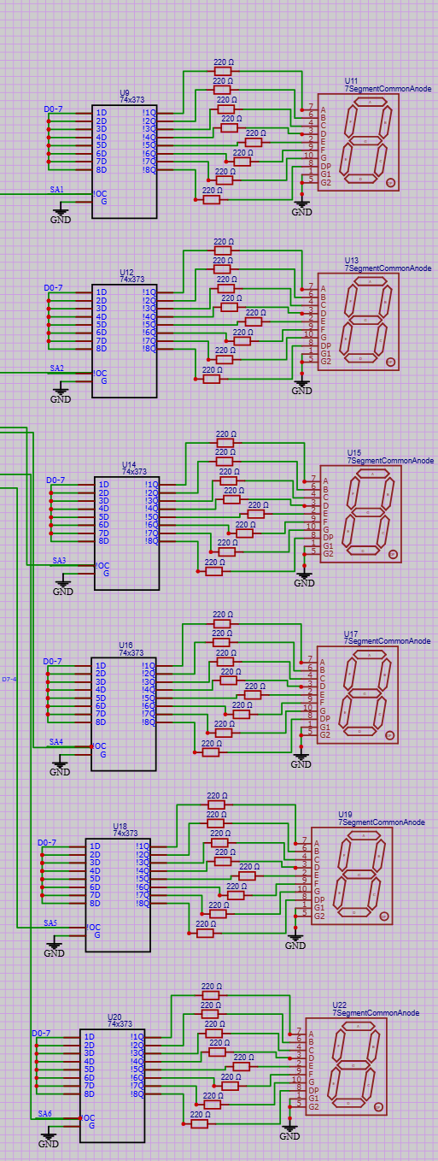

- keyboard:

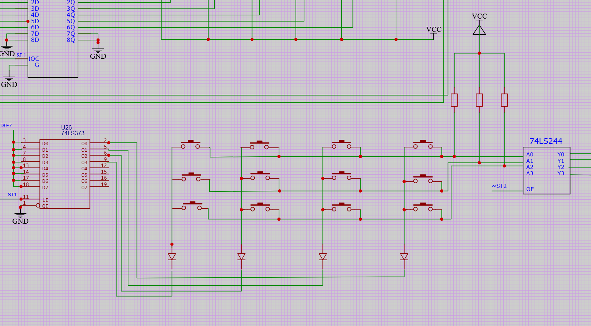

Rutine De Programare
- Rutina de programare 8251:
MOV AL, 0CEH ; cuvant de mod asincron
OUT DX, AL MOV AL, 15H ; cuvant de comanda
OUT DX, AL RET

- Rutina de emisie caracter interfata seriala (8251):
Adresele de port: 0DD2H (0F52H) – comenzi/ stări
0DD0H (0F50H)- date
TR: IN AL, DX ; citire și testare rang TxRDY din cuvântul de stare
RCR AL, 1 ; rotire la dreapta cu 1 bit
JNC TR
MOV AL, CL ; se preia data din registrul CL
MOV DX, 0DD0H ; SAU 0F50H adresa cuvântului de date
OUT DX, AL
RET

- Rutina de receptie caracter interfata seriala (8251):
REC: IN AL, DX ; citire şi testare rang RxRDY din cuvântul de stare
RCR AL, 2 ; rotire la dreapta cu 2 bit
JNC REC
MOV DX, 0DD0H ; SAU 0F50H adresa cuvantului de date
IN AL, DX ; se preia data de la 8251
MOV CL, AL ; se depune data în registrul CL
RET
- Rutina de programare 8255:
Adresele de port: -0150H (0A50H) port A
-0152H (0A52H) port B
-0154H (0A54H) port C
-0156H (0A56H) RCC
MOV AL, 81H
OUT DX, AL
RET
- Rutina de emisie caracter interfata paralela (8255):
PAR: IN AL, DX ; citire şi testare BUSY
RCR AL, 1
JNC PAR
MOV AL, CL ; se preia caracterul din registrul CL
MOV DX, 0150H
OUT DX, AL
OR AL, 01H
MOV DX, 0152H
OUT DX, AL ; /STB = 1
AND AL, 00H
OUT DX, AL ; /STB = 0
OR AL, 01H
OUT DX, AL ; /STB = 1
RET
Rutina de citire a minitastaturii:
SCAN_KEYBOARD:
MOV AL, 0FEH ; verificare taste 0,4,8,C; se pune 0 pe prima coloana
OUT 0480H, AL ; redirectare AL la adresa 0480H
IN AL, 0480H ; citire in AL, de la adresa 0480; verificare tasta 0
AND AL, 01H
JZ TASTA0
IN AL, 0480H ; verificare tasta 4
AND AL, 02H
JZ TASTA4
IN AL, 0480H ; verificare tasta 8
AND AL, 04H
JZ TASTA8
IN AL, 0480H ; verificare tasta C
AND AL, 08H
JZ TASTAC
MOV AL, 0FDH ; verificare taste 1,5,9,D; se pune 0 pe a doua coloana
OUT 0480H, AL
IN AL, 0480H ; verificare tasta 1
AND AL, 01H
JZ TASTA1
IN AL, 0480H ; verificare tasta 5
AND AL, 02H
JZ TASTA5
IN AL, 0480H ; verificare tasta 9
AND AL, 04H
JZ TASTA9
IN AL, 0480H ; verificare tasta D
AND AL, 08H
JZ TASTAD
MOV AL, 0FBH ; verificare taste 2,6,A,E; se pune 0 pe a treia coloana
OUT 0480H, AL
IN AL, 0480H ; verificare tasta 2
AND AL, 01H
JZ TASTA2
IN AL, 0480H ; verificare tasta 6
AND AL, 02H
JZ TASTA6
IN AL, 0480H ; verificare tasta A
AND AL, 04H
JZ TASTAA
IN AL, 0480H ; verificare tasta E
AND AL, 08H
JZ TASTAE
MOV AL, 0F7H ; verificare taste 3,7,B,F; se pune a patra coloana pe 0
OUT 0480H, AL
IN AL, 0480H ; verificare tasta 3
AND AL, 01H
JZ TASTA3
IN AL, 0480H ; verificare tasta 7
AND AL, 02H
JZ TASTA7
IN AL, 0480H ; verificare tasta B
AND AL, 04H
JZ TASTAB
IN AL, 0480H ; verificare tasta F
AND AL, 08H
JZ TASTAF
JMP SCAN_KEYBOARD
;;; verificare evenimentul tasta apasata
TASTA0:
CALL DELAY ; astept stabilizarea
T0:
IN AL, DX ; citirea liniei
AND AL, 01H
JZ T0
CALL DELAY
MOV CL, 00H ; CL=nr corespunzator tastei
RET
TASTA1:
CALL DELAY
T1:
IN AL, DX
AND AL, 01H
JZ T1
CALL DELAY
MOV CL, 01H
RET
TASTA2:
CALL DELAY
T2:
IN AL, DX
AND AL, 01H
JZ T2
CALL DELAY
MOV CL, 02H
RET
TASTA3:
CALL DELAY
T3:
IN AL, DX
AND AL, 01H
JZ T3
CALL DELAY
MOV CL, 03H
RET
TASTA4:
CALL DELAY
T4:
IN AL, DX
AND AL, 02H
JZ T4
CALL DELAY
MOV CL, 04H
RET
TASTA5:
CALL DELAY
T5:
IN AL, DX
AND AL, 02H
JZ T5
CALL DELAY
MOV CL, 05H
RET
TASTA6:
CALL DELAY
T6:
IN AL, DX
AND AL, 02H
JZ T6
CALL DELAY
MOV CL, 06H
RET
TASTA7:
CALL DELAY
T7:
IN AL, DX
AND AL, 02H
JZ T7
CALL DELAY
MOV CL, 07H
RET
TASTA8:
CALL DELAY
T8:
IN AL, DX
AND AL, 04H
JZ T8
CALL DELAY
MOV CL, 08H
RET
TASTA9:
CALL DELAY
T9:
IN AL, DX
AND AL, 04H
JZ T9
CALL DELAY
MOV CL, 09H
RET
TASTAA:
CALL DELAY
TA:
IN AL, DX
AND AL, 04H
JZ TA
CALL DELAY
MOV CL, 0AH
RET
TASTAB:
CALL DELAY
TB:
IN AL, DX
AND AL, 04H
JZ TB
CALL DELAY
MOV CL, 0BH
RET
TASTAC:
CALL DELAY
TC:
IN AL, DX
AND AL, 08H
JZ TC
CALL DELAY
MOV CL, 0CH
RET
TASTAD:
CALL DELAY
TD:
IN AL, DX
AND AL, 08H
JZ TD
CALL DELAY
MOV CL, 0DH
RET
TASTAE:
CALL DELAY
TE:
IN AL, DX
AND AL, 08H
JZ TE
CALL DELAY
MOV CL, 0EH
RET
TASTAF:
CALL DELAY
TF:
IN AL, DX
AND AL, 08H
JZ TF
CALL DELAY
MOV CL, 0FH
RET

- Rutina de afisare a unui caracter hexa pe un rang de segmente:
SEGMENTS: INT 27H;
AH = rangul; AL = caracterul afisat alegere rang pentru afisare

CMP AH, 0
JE RANG0
CMP AH, 1
JE RANG1
CMP AH, 2
JE RANG2
CMP AH, 3
JE RANG3

RANG0: MOV DX, 0040H ; adresa rang 0
; atribuire adrese corespunzatoare rang-ului IN DX
JMP AFISARE

RANG1: MOV DX, 0080H ; adresa rang 1
JMP AFISARE

RANG2: MOV DX, 00C0H ; adresa rang 2
JMP AFISARE

RANG3: MOV DX, 0440H ; adresa rang 3
JMP AFISARE

AFISARE:
IN AL, DX ; AL = informatia de la adresa DX
CMP AL, 00H
JE CARACTER_0
CMP AL, 01H
JE CARACTER_1
CMP AL, 02H
JE CARACTER_2
CMP AL, 03H
JE CARACTER_3
CMP AL, 04H
JE CARACTER_4
CMP AL, 05H
JE CARACTER_5
CMP AL, 06H
JE CARACTER_6
CMP AL, 07H
JE CARACTER_7
CMP AL, 08H
JE CARACTER_8
CMP AL, 09H
JE CARACTER_9
CMP AL, 0AH
JE CARACTER_A
CMP AL, 0BH
JE CARACTER_B
CMP AL, 0CH
JE CARACTER_C
CMP AL, 0DH
JE CARACTER_D
CMP AL, 0EH
JE CARACTER_E
CMP AL, 0FH
JE CARACTER_F

CARACTER_0:
MOV AL, 03FH ; G=0;F=1;E=1;D=1;C=1;B=1;A=1
OUT DX, AL
RET

CARACTER_1:
MOV AL, 006H
OUT DX, AL
RET

CARACTER_2:
MOV AL, 05BH
OUT DX, AL
RET

CARACTER_3:
MOV AL, 04FH
OUT DX, AL
RET

CARACTER_4:
MOV AL, 066H
OUT DX, AL
RET

CARACTER_5:
MOV AL, 06DH
OUT DX, AL
RET

CARACTER_6:
MOV AL, 07DH
OUT DX, AL
RET

CARACTER_7:
MOV AL, 007H
OUT DX, AL
RET

CARACTER_8:
MOV AL, 07FH
OUT DX, AL
RET

CARACTER_9:
MOV AL, 067H
OUT DX, AL
RET

CARACTER_A:
MOV AL, 077H
OUT DX, AL
RET

CARACTER_B:
MOV AL, 07CH
OUT DX, AL
RET

CARACTER_C:
MOV AL, 039H
OUT DX, AL
RET

CARACTER_D:
MOV AL, 05EH
OUT DX, AL
RET

CARACTER_E:
MOV AL, 079H
OUT DX, AL
RET

CARACTER_F:
MOV AL, 071H
OUT DX, AL
RET

